第30号様式（第43条関係）
教育職員免許状授与(交付)証明申請書
東京都教育委員会 殿
申請日 年 月 日
申請者氏名
住所 (電話番号)
勤務先 (電話番号)

下記の教育職員免許状授与(交付)を受けたことの証明を申請します。
記
1 申請者の概要 ※ 旧姓及び通称名は免許状に記載がある場合のみ記入
 | 本籍地 | 都道府県 |  | フリガナ |  |  |  | 生年月日 | 年 月 日
 |  |  |  | 氏名
 |  |  |  | ※旧姓
 |  |  |  | ※通称名
 | 令和４年法律第４０号による改正前の修了確認期限 |  |  |  |  |  |  | 年 月 日
 | 令和４年法律第４０号による改正前の修了確認期限時点における有効な免許状を必要とする職での勤務 |  |  |  |  |  |  | 有 ・ 無
２ 申請する免許状
 | 1 | 種類 | 教諭免許状 専修 1種(級) 2種(級)
 |  | 記号  番号 | 第 号 |  |  | 教科 | ・
 |  | 授与  年月日 | 年 月 日 |  |  | 授与  権者 | 東京都教育委員会 |  |  | 東京都知事
 |  | 卒業  年月 | 年 月卒業 |  |  | 卒業  学校
 |  | 証明  枚数 | 枚
 | 2 | 種類 | 教諭免許状 専修 1種(級) 2種(級)
 |  | 記号  番号 | 第 号 |  |  | 教科 | ・
 |  | 授与  年月日 | 年 月 日 |  |  | 授与  権者 | 東京都教育委員会 |  |  | 東京都知事
 |  | 卒業  年月 | 年 月卒業 |  |  | 卒業  学校
 |  | 証明  枚数 | 枚
 | 3 | 種類 | 教諭免許状 専修 1種(級) 2種(級)
 |  | 記号  番号 | 第 号 |  |  | 教科 | ・
 |  | 授与  年月日 | 年 月 日 |  |  | 授与  権者 | 東京都教育委員会 |  |  | 東京都知事
 |  | 卒業  年月 | 年 月卒業 |  |  | 卒業  学校
 |  | 証明  枚数 | 枚

記入要領
・申請日時点での氏名等を御記入ください。
・電話番号は日中御連絡可能な番号を御記載
ください。
・代理人が申請する場合、代理人の氏名等を
記入してください。
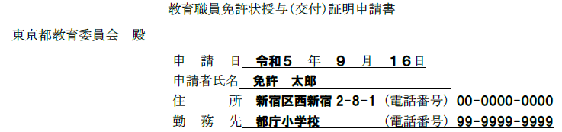
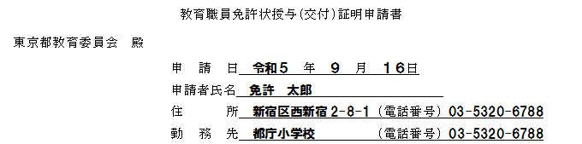
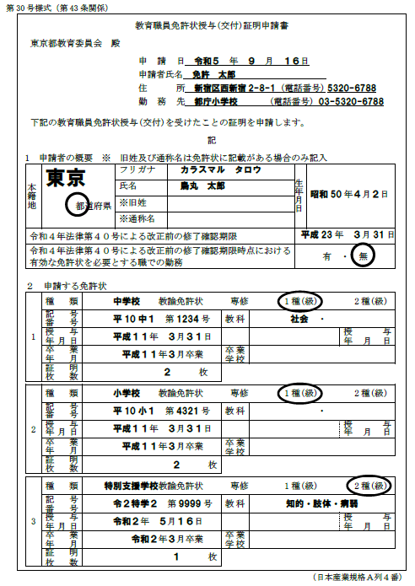

・免許状記載の氏名・本籍地を御記入ください。（書換えのお手続きをしていない場合は、免許状を取得した当時の氏名・本籍地）

・この２つの欄は、旧免許状所持者（平成21年４月１日より前に免許状を初めて取得した方）である場合、必ず御記入ください。
・「令和４年法律第４０号による改正前の修了確認期限」等については、３ページを確認してください。
・修了確認期限が令和４年７月１日以降の場合、「令和４年法律第４０号による改正前の修了確認期限時点における有効な免許状を必要とする職での勤務」欄は、空欄にしてください。

・「２ 申請する免許状」欄のうち、「種類」「教科」「証明枚数」の３点は、必ず御記入をお願いします。
（※ 幼稚園、小学校の免許の証明書を申請する場合、教科欄は空欄で構いません。）
・「２ 申請する免許状」欄のうち、上記３点以外は御不明である場合、空欄でも御申請いただけます。ただし、記載事項が不正確な場合や、記載されていない場合は、原簿の確認ができないことから、証明書の発行ができないこともありますのであらかじめ御了承ください。
・授与証明書を４種類以上申請する場合、申請書を複数枚御用意ください。
・免許状が東京都以外の道府県から発行されている場合は、東京都に授与証明書を申請することはできません。

※ 「令和４年法律第40号による改正前の修了確認期限」欄の記入について

（１）はじめに
旧免許状所持者の方（平成21年４月１日より前に免許状を初めて取得した方）は、下記（２）で期限を御確認の上、必ず御記入ください。
新免許状所持者の方（平成21年４月１日以降に免許状を初めて取得した方）は、記入不要です。

（２）修了確認期限の確認方法
ア これまでに更新関係手続きを行ったことが無い場合
→下記の表①又は②で御確認ください。
イ これまでに更新関係手続きを行ったことがある場合
→手続き完了後に都道府県教育委員会から発行された更新関係手続証明書で御確認ください。
※更新関係手続きとは、更新、免除、延長・延期、回復を指します。

【表①】（栄養教諭免許状をお持ちでない旧免許状所持者）
グループ | 生年月日 |  |  | 最初の修了確認期限
１ | 昭和30.4.2～昭和31.4.1 | 昭和40.4.2～昭和41.4.1 | 昭和50.4.2～昭和51.4.1 | 平成23年3月31日
２ | 昭和31.4.2～昭和32.4.1 | 昭和41.4.2～昭和42.4.1 | 昭和51.4.2～昭和52.4.1 | 平成24年3月31日
３ | 昭和32.4.2～昭和33.4.1 | 昭和42.4.2～昭和43.4.1 | 昭和52.4.2～昭和53.4.1 | 平成25年3月31日
４ | 昭和33.4.2～昭和34.4.1 | 昭和43.4.2～昭和44.4.1 | 昭和53.4.2～昭和54.4.1 | 平成26年3月31日
５ | 昭和34.4.2～昭和35.4.1 | 昭和44.4.2～昭和45.4.1 | 昭和54.4.2～昭和55.4.1 | 平成27年3月31日
６ | 昭和35.4.2～昭和36.4.1 | 昭和45.4.2～昭和46.4.1 | 昭和55.4.2～昭和56.4.1 | 平成28年3月31日
７ | 昭和36.4.2～昭和37.4.1 | 昭和46.4.2～昭和47.4.1 | 昭和56.4.2～昭和57.4.1 | 平成29年3月31日
８ | 昭和37.4.2～昭和38.4.1 | 昭和47.4.2～昭和48.4.1 | 昭和57.4.2～昭和58.4.1 | 平成30年3月31日
９ | 昭和38.4.2～昭和39.4.1 | 昭和48.4.2～昭和49.4.1 | 昭和58.4.2～昭和59.4.1 | 平成31年3月31日
10 | 昭和39.4.2～昭和40.4.1 | 昭和49.4.2～昭和50.4.1 | 昭和59.4.2～ | 令和２年3月31日

【表②】（栄養教諭免許状をお持ちである旧免許状所持者）
グループ | 栄養教諭免許状が授与された年月日 | 最初の修了確認期限
１ | ～平成18年３月31日 | 平成28年3月31日
２ | 平成18年４月１日～平成19年３月31日 | 平成29年3月31日
３ | 平成19年４月１日～平成20年３月31日 | 平成30年3月31日
４ | 平成20年４月１日～平成21年３月31日 | 平成31年3月31日

